**LAPORAN PRAKTIKUM**

**PEMROGRAMAN WEB I**

**MODUL 4**



**FORM**

**Oleh:**

**Abdurrahman Gilang Harjuna NIM. 2310817110004**

**PROGRAM STUDI TEKNOLOGI INFORMASI**

**FAKULTAS TEKNIK**

**UNIVERSITAS LAMBUNG MANGKURAT**

**MEI 2024**

# LEMBAR PENGESAHAN

**LAPORAN PRAKTIKUM PEMROGRAMAN WEB I**

**MODUL 4**

Laporan Praktikum Pemrograman I Modul 4: CSS ini disusun sebagai syarat lulus mata kuliah Praktikum Pemrograman I. Laporan Prakitkum ini dikerjakan oleh:

Nama Praktikan : Abdurrahman Gilang Harjuna

NIM : 2310817110004

|  |  |
| --- | --- |
| Menyetujui,  Asisten Praktikum  Muhammad Shandy Dailami  NIM. 2210817210013 | Mengetahui,  Dosen Penanggung Jawab Praktikum  Muti’a Maulida, S.Kom., M.TI.  NIP. 19881027 201903 2 013 |

# DAFTAR ISI

LEMBAR PENGESAHAN 2

DAFTAR ISI 3

DAFTAR GAMBAR 5

DAFTAR TABEL 6

SOAL 1 7

A. Source Code 7

B. Output Program 8

C. Pembahasan 8

SOAL 2 8

A. Source Code 8

B. Output Program 10

C. Pembahasan 10

SOAL 3 11

A. Source Code 11

B. Output Program 12

C. Pembahasan 12

SOAL 4 12

A. Source Code 12

B. Output Program 13

C. Pembahasan 14

SOAL 5 14

A. Source Code 14

B. Output Program 15

C. Pembahasan 15

SOAL 6 16

A. Source Code 16

B. Output Program 17

C. Pembahasan 17

SOAL 7 17

A. Source Code 18

B. Output Program 19

C. Pembahasan 19

SOAL 8 20

A. Source Code 20

B. Output Program 21

C. Pembahasan 21

LINK GITHUB 22

# DAFTAR GAMBAR

Gambar 1. Screenshot Hasil Jawaban Soal 1 8

Gambar 2. Screenshot Hasil Jawaban Soal 2 10

Gambar 3. Screenshot Hasil Jawaban Soal 3 12

Gambar 4. Screenshot Hasil Jawaban Soal 4 13

Gambar 5. Screenshot Hasil Jawaban Soal 5 15

Gambar 6. Screenshot Hasil Jawaban Soal 6 17

Gambar 7. Screenshot Hasil Jawaban Soal 7 19

Gambar 8. Screenshot Hasil Jawaban Soal 8 21

# DAFTAR TABEL

Table 1. Source Code HTML 7

Table 2. Source Code HTML 8

Table 3. Source Code HTML 11

Table 4. Source Code HTML 12

Table 5. Source Code HTML 14

Table 6. Source Code HTML 16

Table 7. Source Code HTML 18

Table 8. Source Code HTML 20

# SOAL 1

Pengaturan latar belakang

## Source Code

Table 1. Source Code HTML

|  |  |
| --- | --- |
| 1  2  3  4  5  6  7  8  9  10  11  12  13  14  15  16  17  18  19 | <html>  <head>      <style type="text/css">          body{              background: #00ff00 url("gambar.gif") no-repeat fixed center;          }      </style>  </head>  <body>      <p>          <b>Catatan:</b>          Properti background-attachment dan background-          position tidak bisa digunakan dalam browser Netscape 4.0.      </p>      <p>Ada teks disini</p>      <p>Tuliskan sekehendak kalian</p>      <p>Terserah apa saja</p>      <p>Yang penting ada tulisannya</p>  </body>  </html> |

## Output Program

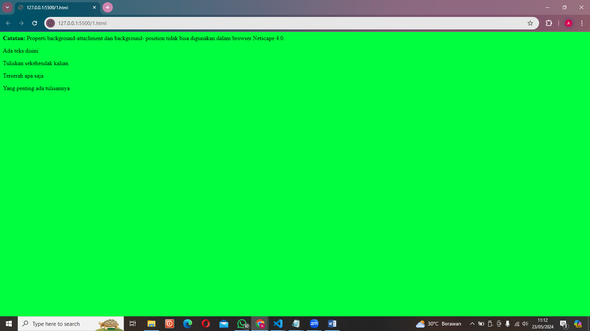

Gambar 1. Screenshot Hasil Jawaban Soal 1

## Pembahasan

<html> Tag pembuka yang menandakan awal dari dokumen HTML. <head> Bagian ini berisi metadata dan informasi tentang dokumen, seperti judul dan link ke file CSS. <style type="text/css"> Tag ini digunakan untuk menyisipkan kode CSS yang akan mengatur tampilan halaman. body{ background: #00ff00 url("gambar.gif") no-repeat fixed center; } CSS ini mengatur latar belakang dari elemen `<body>. Penjelasan lebih detail: background: #00ff00 Menetapkan warna latar belakang menjadi hijau (dalam format hexadecimal). url("gambar.gif") Menambahkan gambar latar belakang yang berasal dari file "gambar.gif". no-repeat Mengatur agar gambar latar belakang tidak diulang. fixed Mengatur agar latar belakang tetap di tempatnya ketika halaman di-scroll. center Menempatkan gambar latar belakang di tengah halaman. <p> Tag ini digunakan untuk membuat paragraf teks. <b>Catatan:</b> Teks "Catatan:" ditampilkan dengan huruf tebal menggunakan tag <b>.

# SOAL 2

Penanganan font

## Source Code

Table 2. Source Code HTML

|  |  |
| --- | --- |
| 1  2  3  4  5  6  7  8  9  10  11 | <html>  <head>      <style type="text/css">          p.normal { font-weight: normal; }          p.tebal { font-weight: bold; }          p.teball { font-weight: 900; }          p.lengkap {              font: italic small-caps 900 12px arial;          }      </style>  </head>  <body>      <p class="normal">          Perhatikan paragraf ini      </p>      <p class="tebal">          Bandingkan dengan paragraf diatasnya      </p>      <p class="teball">          Bandingkan yang ini juga      </p>      <p class="lengkap">          Paragraf dengan semua atribut font dimasukkan      </p>  </body>  </html> |

## Output Program

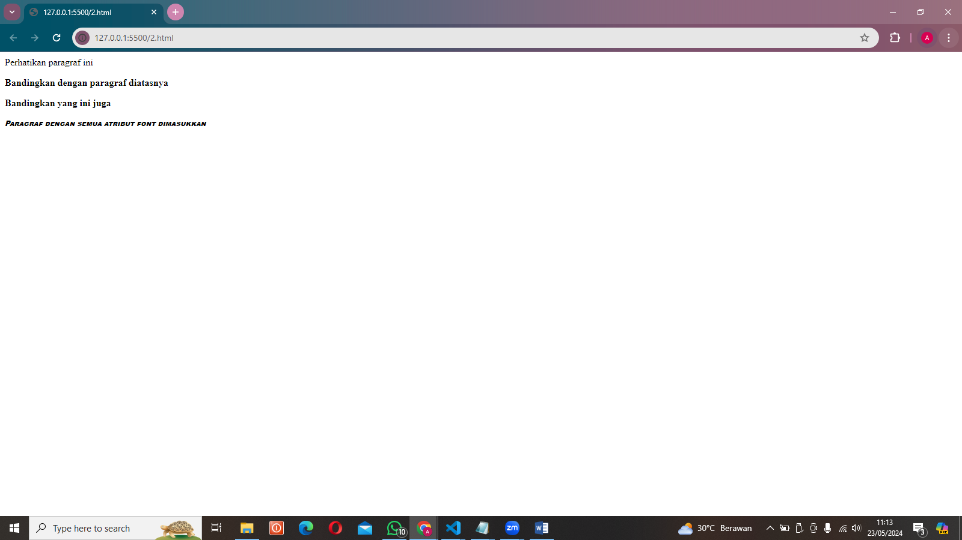

Gambar 2. Screenshot Hasil Jawaban Soal 2

## Pembahasan

<html> Tag pembuka yang menandakan awal dari dokumen HTML. <head> Bagian ini berisi metadata dan informasi tentang dokumen, seperti judul dan link ke file CSS. <style type="text/css"> Tag ini digunakan untuk menyisipkan kode CSS yang akan mengatur tampilan halaman. p.normal { font-weight: normal; } CSS ini mengatur agar paragraf dengan kelas normal memiliki berat font normal. p.tebal { font-weight: bold; } CSS ini mengatur agar paragraf dengan kelas tebal memiliki berat font tebal (bold). p.teball { font-weight: 900; } CSS ini mengatur agar paragraf dengan kelasteball memiliki berat font sangat tebal (bold dengan nilai 900). p.lengkap { font: italic small-caps 900 12px arial; } CSS ini mengatur agar paragraf dengan kelas lengkap memiliki: italic Font miring (italic). small-caps Huruf kecil ditampilkan sebagai huruf besar kecil (small caps). 900 Berat font sangat tebal (bold dengan nilai 900). 12px Ukuran font 12 piksel. arial Jenis font Arial. <p class="normal"> Perhatikan paragraf ini </p> Paragraf ini memiliki kelas normal dan teks di dalamnya akan memiliki berat font normal. <p class="tebal"> Bandingkan dengan paragraf diatasnya </p> Paragraf ini memiliki kelas tebal dan teks di dalamnya akan memiliki berat font tebal. <p class="teball"> Bandingkan yang ini juga </p> Paragraf ini memiliki kelas teball dan teks di dalamnya akan memiliki berat font sangat tebal (900). <p class="lengkap"> Paragraf dengan semua atribut font dimasukkan </p> Paragraf ini memiliki kelas lengkap dan teks di dalamnya akan memiliki font miring, small-caps, berat font 900, ukuran font 12 piksel, dan jenis font Arial.

# SOAL 3

Pembuatan border

## Source Code

Table 3. Source Code HTML

|  |  |
| --- | --- |
| 1  2  3  4  5  6  7  8  9  10  11  12  13  14  15  16  17  18 | <html>  <head>      <style type="text/css">          p.borderous {              border-style: double;              border-width: 5px 10px 1px medium;              border-color: #ff0000 #00ff00 #0000ff rgb(250,0,255);          }      </style>  </head>  <body>      <p class="borderous">          <b>Catatan:</b> tidak didukung oleh internet explorer versi lama      </p>  </body>  </html> |

## Output Program

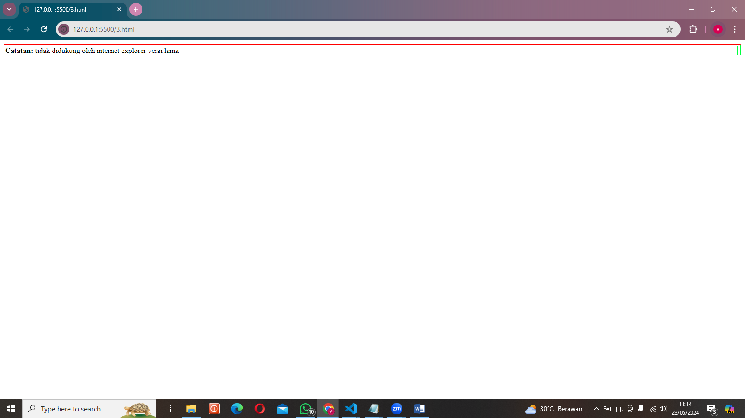

Gambar 3. Screenshot Hasil Jawaban Soal 3

## Pembahasan

p.borderous { ... } CSS ini mengatur gaya border pada paragraf dengan kelas borderous. Berikut adalah properti-propertinya: border-style: double; Menetapkan gaya border menjadi double (garis ganda). border-width: 5px 10px 1px medium; Menetapkan lebar border dengan urutan atas, kanan, bawah, dan kiri: Atas: 5 piksel. Kanan: 10 piksel. Bawah: 1 piksel. Kiri: medium (ukuran standar yang ditentukan oleh browser). border-color: #ff0000 #00ff00 #0000ff rgb(250,0,255);`: Menetapkan warna border dengan urutan atas, kanan, bawah, dan kiri: Atas: Merah (#ff0000). Kanan: Hijau (#00ff00). Bawah: Biru (#0000ff). Kiri: Ungu (rgb(250,0,255)). <p class="borderous"> <b>Catatan:</b> tidak didukung oleh internet explorer versi lama </p> Paragraf ini memiliki kelas borderous. Teks "Catatan:" ditampilkan dengan huruf tebal menggunakan tag <b>. Paragraf ini akan memiliki border dengan gaya dan warna yang sudah ditentukan oleh CSS di atas.

# SOAL 4

Pengaturan margin

## Source Code

Table 4. Source Code HTML

|  |  |
| --- | --- |
| 1  2  3  4  5  6  7  8  9  10  11  12  13  14  15  16  17  18  19  20  21  22  23 | <html>  <head>  <style type="text/css">          p.margin {margin: 2cm 4cm 3cm 80px}  </style>  </head>  <body>      <p>      Yang ini adalah paragraf biasa tanpa pengaturan margin, sepertinya biasa saja.      </p>      <p class="margin">      Bandingkan dengan tampilan paragraf ini. Coba Anda kecilkan ukuran window browser agar terlihat lebih jelas perbedaannya.      </p>      <p>      This is a paragraph      </p>  </body>  </html> |

## Output Program

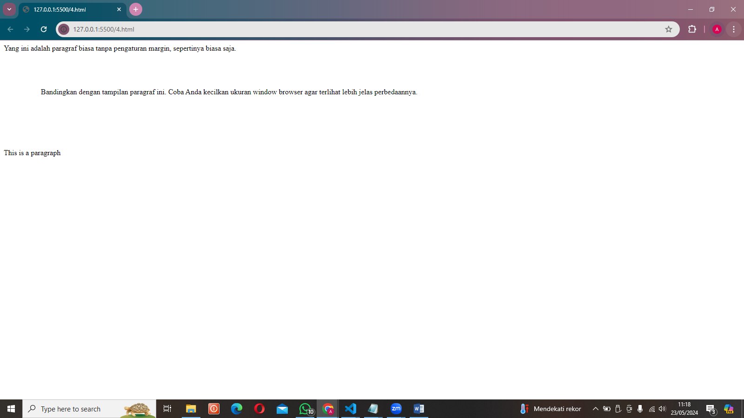

Gambar 4. Screenshot Hasil Jawaban Soal 4

## Pembahasan

p.margin {margin: 2cm 4cm 3cm 80px;} CSS ini mengatur margin pada paragraf dengan kelas margin. Penjelasan lebih detail: margin: 2cm 4cm 3cm 80px; Menetapkan margin dengan urutan atas, kanan, bawah, dan kiri: Atas: 2 cm. Kanan: 4 cm. Bawah: 3 cm. Kiri: 80 piksel. <p> Paragraf pertama ini tidak memiliki kelas, jadi tidak ada pengaturan margin yang diterapkan. Teks di dalamnya adalah: "Yang ini adalah paragraf biasa tanpa pengaturan margin, sepertinya biasa saja." <p class="margin"> Paragraf kedua ini memiliki kelas margin, sehingga margin yang sudah ditentukan di CSS akan diterapkan. Teks di dalamnya adalah: "Bandingkan dengan tampilan paragraf ini. Coba Anda kecilkan ukuran window browser agar terlihat lebih jelas perbedaannya." <p> Paragraf ketiga ini juga tidak memiliki kelas, jadi tidak ada pengaturan margin yang diterapkan. Teks di dalamnya adalah: "This is a paragraph."

# SOAL 5

Mengatur padding pada sel tabel

## Source Code

Table 5. Source Code HTML

|  |  |
| --- | --- |
| 1  2  3  4  5  6  7  8  9  10  11  12  13  14  15  16  17  18  19  20  21 | <html>  <head>  <style type="text/css">          td {padding: 1.5cm}          td.value2 {padding: 0.5cm 2.5cm}  </style>  </head>  <body>      <table border="1">          <tr>              <td>              Ini adalah tabel dengan sel yang menggunakan padding sama pada setiap sisinya (1,5cm).              </td>          </tr>      </table>      <br>      <table border="1">          <tr>              <td class="value2">              Bandingkan dengan tampilan tabel ini. Padding atas dan bawah memiliki nilai 0,5cm, sedangkan padding kanan dan kiri nilainya 2,5cm.              </td>          </tr>      </table>  </body>  </html> |

## Output Program

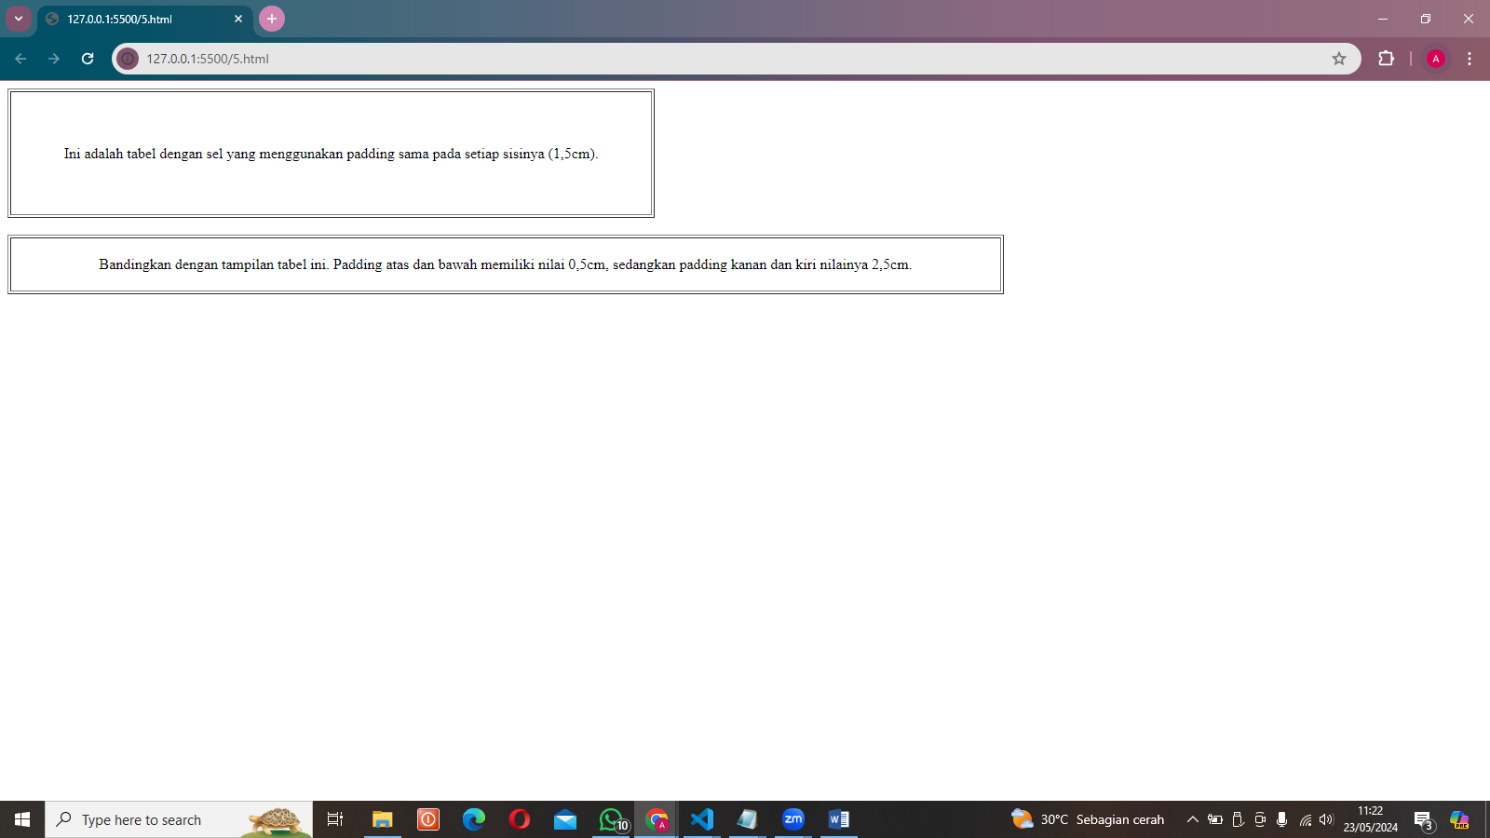

Gambar 5. Screenshot Hasil Jawaban Soal 5

## Pembahasan

<style type="text/css"> Tag ini digunakan untuk menyisipkan kode CSS yang akan mengatur tampilan halaman. td {padding: 1.5cm;} CSS ini mengatur padding pada semua elemen <td>. Padding ini akan diterapkan secara merata di keempat sisi sel tabel (atas, kanan, bawah, dan kiri) sebesar 1,5 cm. td.value2 {padding: 0.5cm 2.5cm;} CSS ini mengatur padding khusus pada elemen <td> dengan kelas value2. Padding ini akan diterapkan dengan nilai berbeda untuk sisi atas/bawah dan kanan/kiri: Atas dan bawah: 0,5 cm. Kanan dan kiri: 2,5 cm. <table border="1"> Membuat tabel dengan border berukuran 1 piksel. <tr> Baris dalam tabel. <td> Sel tabel yang menggunakan padding 1,5 cm di setiap sisinya. Teks di dalamnya adalah: "Ini adalah tabel dengan sel yang menggunakan padding sama pada setiap sisinya (1,5cm)." <br> Menambahkan baris kosong (line break) untuk memberikan jarak antara dua tabel. <table border="1"> Membuat tabel kedua dengan border berukuran 1 piksel. <tr> Baris dalam tabel. <td class="value2"> Sel tabel yang menggunakan kelas value2, sehingga padding atas dan bawah adalah 0,5 cm, dan padding kanan dan kiri adalah 2,5 cm. Teks di dalamnya adalah: "Bandingkan dengan tampilan tabel ini. Padding atas dan bawah memiliki nilai 0,5cm, sedangkan padding kanan dan kiri nilainya 2,5cm."

kode ini membuat dua tabel. Tabel pertama memiliki satu sel dengan padding yang sama di setiap sisinya (1,5 cm). Tabel kedua memiliki satu sel dengan padding berbeda: 0,5 cm untuk atas dan bawah, dan 2,5 cm untuk kanan dan kiri. Ini menunjukkan bagaimana menggunakan CSS untuk mengatur padding pada elemen tabel secara spesifik.

# SOAL 6

Menggunakan list

## Source Code

Table 6. Source Code HTML

|  |  |
| --- | --- |
| 1  2  3  4  5  6  7  8  9  10  11  12  13 | <html>  <head>  <style type="text/css">      ul {          list-style: square outside url("gambarkecil.gif");      }  </style>  </head>  <body>  <p>Disini Anda menggunakan gambar berukuran kecil sebagai bullet untuk list. Properti outside akan menyebabkan list menjadi lebih rapi bila terdiri atas item yang berupa kalimat panjang dan window browser berukuran kecil.</p>      <ul>          <li>Kopi</li>          <li>Teh</li>          <li>Coca Cola</li>      </ul>  </body>  </html> |

## Output Program

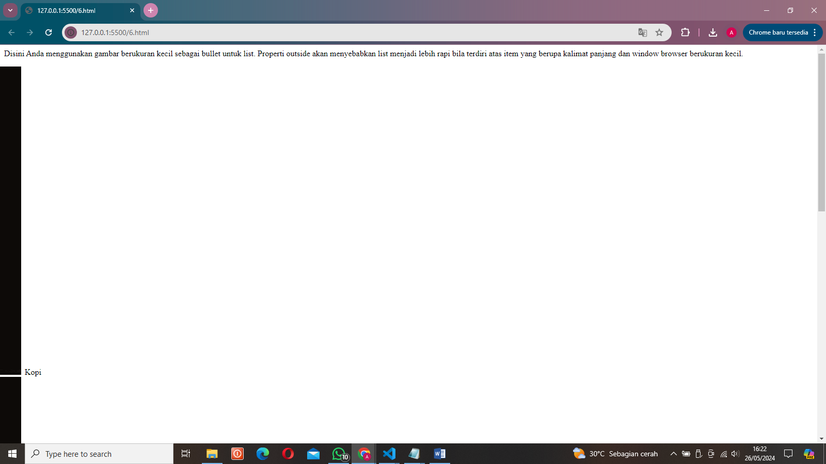

Gambar 6. Screenshot Hasil Jawaban Soal 6

## Pembahasan

Di dalam tag <style> ul {list-style: square outside url(PHS.gif);} Aturan ini menerapkan gaya khusus pada elemen <ul> (unordered list): list-style: square outside url(PHS.gif); Menentukan bahwa list (daftar) menggunakan gambar PHS.gif sebagai bullet point. square adalah fallback jika gambar tidak dapat ditampilkan. outside berarti bahwa bullet point akan berada di luar kotak list item, sehingga menghasilkan tampilan yang lebih rapi untuk list dengan kalimat panjang. <p> Tag ini digunakan untuk mendefinisikan paragraf teks. Dalam hal ini, teks paragraf memberikan penjelasan tentang penggunaan gambar kecil sebagai bullet point dan keuntungan dari properti outside. <ul> Tag ini digunakan untuk mendefinisikan unordered list (daftar tidak berurutan). Dalam daftar ini, setiap item akan ditampilkan dengan bullet point yang ditentukan oleh aturan CSS di atas. <li> Tag ini digunakan untuk mendefinisikan setiap item dalam list. Dalam contoh ini, item dalam list adalah "Kopi", "Teh", dan "Coca Cola". hasil akhir dari kode: Sebuah halaman web yang menampilkan paragraf penjelasan, Sebuah daftar tidak berurutan (unordered list) dengan tiga item: "Kopi", "Teh", dan "Coca Cola", Setiap item dalam daftar memiliki bullet point berupa gambar PHS.gif.

# SOAL 7

Elemen latar depan dan latar belakang.

## Source Code

Table 7. Source Code HTML

|  |  |
| --- | --- |
| 1  2  3  4  5  6  7  8  9  10  11  12  13  14  15  16  17  18  19  20  21  22  23  24  25  26  27  28  29  30  31  32  33  34  35  36  37 | <html>  <head>  <style type="text/css">  img.x1{      position:absolute;      left:0;      top:0;      z-index:1;  }  img.x2{      position:absolute;      left:0;      top:100;      z-index:-1;  }  </style>  </head>  <body>      <p><b>Catatan:</b> Netscape 4 tidak mendukung properti "z-index".</p>      <h1>Sepertinya Heading ini terhalang oleh gambar</h1>      <img class="x1" src="gambar.bmp" width="100" height="80">      <p>Nilai default z-index adalah 0. Z-index 1 memiliki prioritas lebih tinggi, sedangkan z-index -1 memiliki prioritas lebih rendah.</p>      <p></p>      <img class="x2" src="gambar.bmp" width="100" height="80">      <p>Sekarang Anda bisa membandingkan dengan tampilan di bagian bawah ini. Apakah masih terhalang gambar?</p>  </body>  </html> |

## Output Program

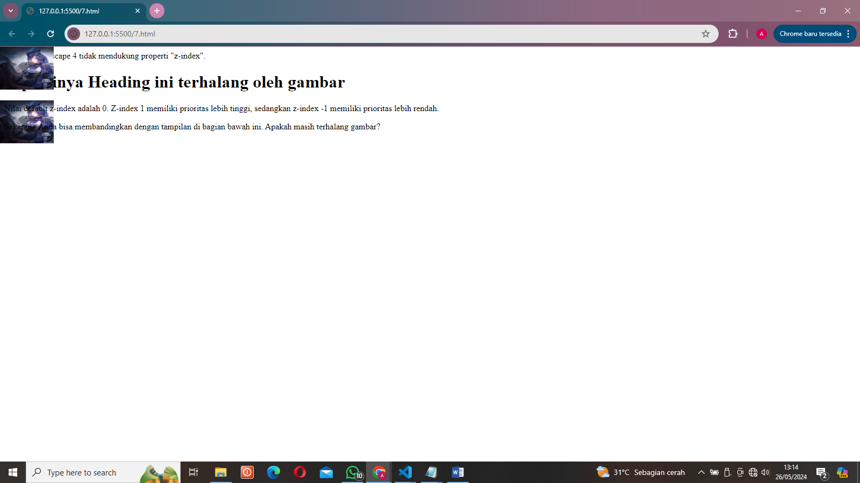

Gambar 7. Screenshot Hasil Jawaban Soal 7

## Pembahasan

img.x1 Gambar dengan kelas x1 diatur untuk posisinya menggunakan position: absolute, dengan koordinat left: 0 dan top: 0, serta z-index: 1 yang menempatkannya di depan elemen dengan nilai z-index lebih rendah. img.x2 Gambar dengan kelas x2 diatur untuk posisinya menggunakan position: absolute, dengan koordinat left: 0 dan top: 100 (100 piksel dari atas), serta z-index: -1 yang menempatkannya di belakang elemen dengan nilai z-index lebih tinggi. <p> digunakan untuk mendefinisikan paragraf teks, dan <b> digunakan untuk menebalkan teks. Dalam hal ini, teks paragraf memberikan catatan bahwa Netscape 4 tidak mendukung properti z-index. <h1> ini digunakan untuk mendefinisikan heading utama (heading tingkat 1). Dalam contoh ini, heading mungkin akan tertutup oleh gambar tergantung pada nilai z-index. <img> Tag ini digunakan untuk menampilkan gambar. Ada dua gambar dengan kelas x1 dan x2: Gambar pertama (kelas x1) dengan sumber src="Gambar 1.jpg", lebar width="100" piksel, dan tinggi height="80" piksel. Gambar ini memiliki z-index: 1 sehingga muncul di depan. Gambar kedua (kelas x2) dengan sumber src="Gambar 1.jpg", lebar width="100" piksel, dan tinggi height="80" piksel. Gambar ini memiliki z-index: -1 sehingga muncul di belakang. Paragraf-paragraf berikutnya memberikan penjelasan tambahan tentang nilai default z-index dan membandingkan tampilan elemen yang mungkin terhalang oleh gambar.

# SOAL 8

Mengubah tampilan Link

## Source Code

Table 8. Source Code HTML

|  |  |
| --- | --- |
| 1  2  3  4  5  6  7  8  9  10  11  12  13  14  15  16  17  18  19  20  21  22  23  24  25  26  27  28  29  30  31  32  33  34  35  36  37  38  39  40 | <html>  <head>  <style type="text/css">      a:link {color: #ff0000}      a.one:visited {color: #0000ff}      a.one:hover {color: #fcc000}      a.two:visited {color: #0000ff}      a.two:hover {font-size: 150%}      a.three:visited {color: #0000ff}      a.three:hover {background: #66ff66}      a.four:visited {color: #0000ff}      a.four:hover {font-family: fixedsys}      a.five:visited {color: #0000ff; text-decoration: line-through}      a.five:hover {text-decoration: overline}  </style>  </head>  <body>      <p>Gerakkan pointer mouse di atas link-link di bawah ini untuk membuat link tersebut berubah tampilannya.</p>      <p><a class="one" href="hlm1.htm">Mengubah properti color</a></p>      <p><a class="two" href="hlm2.htm">Mengubah properti font-size</a></p>      <p><a class="three" href="hlm3.htm">Mengubah properti background-color</a></p>      <p><a class="four" href="hlm4.htm">Mengubah properti font-family</a></p>      <p><a class="five" href="hlm5.htm">Mengubah properti text-decoration</a></p>  </body>  </html> |

## Output Program

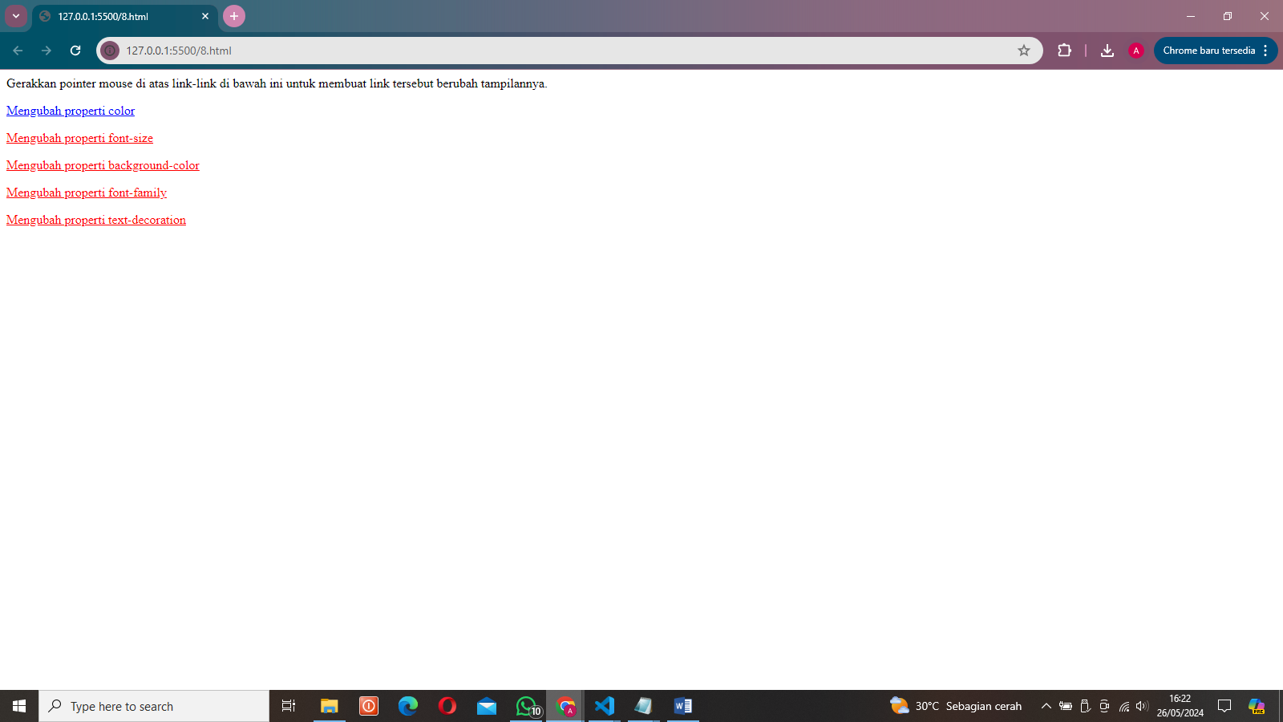

Gambar 8. Screenshot Hasil Jawaban Soal 8

## Pembahasan

a:link {color: #ff0000}: Mengatur warna link yang belum pernah dikunjungi menjadi merah (#ff0000). a.one:visited {color: #0000ff}: Mengatur warna link dengan kelas one yang sudah dikunjungi menjadi biru (#0000ff). a.one:hover {color: #fcc000}: Mengatur warna link dengan kelas one saat dihover menjadi kuning (#fcc000). a.two:visited {color: #0000ff}: Mengatur warna link dengan kelas two yang sudah dikunjungi menjadi biru (#0000ff). a.two:hover {font-size: 150%}: Mengatur ukuran font link dengan kelas two saat dihover menjadi 150% dari ukuran aslinya. a.three:visited {color: #0000ff}: Mengatur warna link dengan kelas three yang sudah dikunjungi menjadi biru (#0000ff). a.three:hover {background: #66ff66}: Mengatur warna latar belakang link dengan kelas three saat dihover menjadi hijau terang (#66ff66). a.four:visited {color: #0000ff}: Mengatur warna link dengan kelas four yang sudah dikunjungi menjadi biru (#0000ff). a.four:hover {font-family: fixedsys}: Mengatur jenis font link dengan kelas four saat dihover menjadi fixedsys. a.five:visited {color: #0000ff; text-decoration: line-through}: Mengatur warna link dengan kelas five yang sudah dikunjungi menjadi biru (#0000ff) dan memberikan garis tengah (line-through). a.five:hover {text-decoration: overline}: Mengatur link dengan kelas five saat dihover menjadi bergaris atas (overline). <p>Gerakkan pointer mouse di atas link-link di bawah ini untuk membuat link tersebut berubah tampilannya.</p>: Paragraf yang memberikan instruksi kepada pengguna untuk menggerakkan pointer mouse di atas link-link untuk melihat perubahan tampilan. <p><a class="one" href="hlm1.htm">Mengubah properti color</a></p>: Paragraf dengan link yang mengarah ke hlm1.htm, memiliki kelas one. Saat dihover, warna link akan berubah menjadi kuning. <p><a class="two" href="hlm2.htm">Mengubah properti font-size</a></p>: Paragraf dengan link yang mengarah ke hlm2.htm, memiliki kelas two. Saat dihover, ukuran font link akan membesar menjadi 150% dari ukuran aslinya. <p><a class="three" href="hlm3.htm">Mengubah properti background-color</a></p>: Paragraf dengan link yang mengarah ke hlm3.htm, memiliki kelas three. Saat dihover, latar belakang link akan berubah menjadi hijau terang. <p><a class="four" href="hlm4.htm">Mengubah properti font-family</a></p>: Paragraf dengan link yang mengarah ke hlm4.htm, memiliki kelas four. Saat dihover, jenis font link akan berubah menjadi fixedsys. <p><a class="five" href="hlm5.htm">Mengubah properti text-decoration</a></p>: Paragraf dengan link yang mengarah ke hlm5.htm, memiliki kelas five. Saat dihover, link akan memiliki garis atas (overline).

# LINK GITHUB

https://github.com/Specter735/Praktikum-Web.git